Presseinformation

Verbessertes UV-Punkt-Aushärtungssystem für Mikroelektronik- und Optoelektronik-Produktion

Excelitas Technologies präsentiert mit dem OmniCure S1500 Pro ein neues UV-Punkt-Aushärtungssystem für Klebstoffe in der Mikroelektronik- und Optoelektronik-Produktion. Die Folgegeneration des OmniCure S1500 bietet verbesserte Schnittstellen und Steuerungsmöglichkeiten und liefert UV-Strahlung hoher Intensität mit der bewährten hohen Zuverlässigkeit. Die vollständige Abwärtskompatibilität zu vorhandenen Lichtleitern und Radiometern gewährleistet einen nahtlosen Übergang zur neuesten Gerätegeneration. Alle Systemfunktionen sind optimal auf automatisierte Fertigungsprozesse zugeschnitten, zum Beispiel für die UV-Klebstoffhärtung mit hohem Durchsatz und automatisiertes Kleben in der Fertigung mikroelektronischer und optoelektronischer Baugruppen.

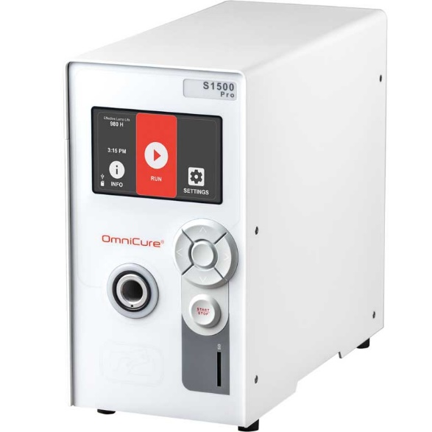
Bild: Das lampenbasierte UV-Punkt-Aushärtungssystem OmniCure S1500 Pro bietet verbesserte Schnittstellen und Steuerungsmöglichkeiten für die Klebstoffhärtung in der Fertigung mikroelektronischer und optoelektronischer Baugruppen

Ein hochauflösender 4,3-Zoll-LCD-Touchscreen und die intuitive Benutzeroberfläche erlauben eine einfache Bedienung. Das integrierte Programmiertool StepCure 2.0 ermöglicht eine anwendungsspezifische Programmierung mehrphasiger Aushärtungsprofile und die Konfiguration eines SPS-Ausgangs zur Steuerung externer Funktionen. Die proprietäre Technologie Intelli-Lamp 2.0 überwacht permanent die Betriebsparameter der Lampe, um eine lange Lampenlebensdauer von garantiert mindestens 2000 Stunden bei optimaler Leistung zu erzielen. Anwender können auf eine große Auswahl an Lampen und optischen Filtern für unterschiedliche Anwendungen zugreifen und diese jetzt selbst austauschen. Dank speziell ausgeführten Anschlüssen ist das System auch für den Reinraumeinsatz geeignet. Nahtlose Konnektivität und Datenspeicherung wird durch USB-Typ-B-Anschluss und SD-Kartenslot ermöglicht. Das System unterstützt zudem Nahfeldkommunikation für erweiterte Prozesssteuerung durch autorisiertes Personal mittels entsprechender NFC-Key-Cards. Anwender erreichen damit eine effiziente, kontrollierte und wiederholbare UV-Punktaushärtung, die mit der sich verändernden Industrielandschaft Schritt hält und die Anforderungen der verschiedensten Fertigungsanwendungen erfüllt.
Produktseite: https://www.excelitas.com/de/product/omnicure-s1500-pro-uv-curing-system

Bilder: | omnicure_s1500_pro | Zeichen: | 2006
Dateiname: | DEpm_20240116_omnicure_s1500_pro | Datum: | 16.01.2024
Tags: | 2 - LIG - UV Curing, PR-24-04 | gii ID: | 202310011
Über Excelitas Technologies
Excelitas Technologies® Corp. ist ein führender Industrietechnologiehersteller, dessen innovative, marktorientierte Photoniklösungen die hohen Anforderungen von OEMs und Endkunden an Beleuchtung, Optik, Optronik, Bildgebung, Sensorik und Detektion erfüllen. Excelitas trägt damit entscheidend zu Kundenerfolgen auf unterschiedlichsten Zielmärkten bei – von Biomedizin über Forschung, Halbleiter, industrielle Fertigung, Sicherheit, Konsumgüter bis hin zu Verteidigung und Luft- und Raumfahrt. Excelitas Technologies hat mehr als 7500 Mitarbeiter und Mitarbeiterinnen in Nordamerika, Europa und Asien und beliefert Kunden in aller Welt.
Bleiben Sie auf Facebook, LinkedIn, Instagram und Twitter mit Excelitas in Verbindung.
Kontakt:  Excelitas Technologies Corp.  Oliver Neutert  Marketing Manager  Feldkirchen (bei München)  Tel.: +49-89-255458-965  E-Mail: oliver.neutert@excelitas.com  Internet: www.excelitas.com |  | gii die Presse-Agentur GmbH  Immanuelkirchstraße 12  10405 Berlin  Tel.: +49-30-538965-0  E-Mail: info@gii.de  Internet: www.gii.de

